iNANO logo for documents

**מדריך למורה – חומרים סופר הידרופוביים**

**מטרות:**

- הבנת מושג ההידרופוביות וההידרופיליות של חומרים

- השוואה בין משטחים סופרהידרופוביים טבעיים ובין משטחים רגילים

- בחינה של חומרים מלאכותיים חדישים שהונדסו להיות סופרהידרופוביים

**חומר רקע**

**1)** **תכונות פני השטח – יסודות**

תכונות פני השטח של חומר מושפעות בעיקר ממיני החומרים שבפני השטח. אחת התכונות החשובות של משטח היא אופן ההתרטבות שלו, כלומר תגובתו למים. תכונה זו תלויה בקבוצות הסיימים (terminal groups) של המולקולות הבאות במגע עם המים. אלה יכולות להיות הידרופיליות ("אוהבות מים") או הידרופוביות ("שונאות מים").

עצה למורה:

אפשר להראות בכיתה דוגמה מאוד פשוטה: שמן ומים. השמן עשוי מחומצות שומניות בלתי רוויות. בגלל המבנה הכימי של החומצות האלה, הן דוחות מים בחוזקה, לכן כאשר מטפטפים טיפת שמן לכלי עם מים, מולקולות השמן מצמצמות ככל האפשר את שטח המגע עם המים – ונוצרת טיפה קומפקטית. המורה יכול להתחיל את החלק הזה של הניסוי בבקשה מהתלמידים שימנו משטחים הידרופוביים שהם מכירים (כדוגמת משטחי פלסטיק) ומשטחים הידרופיליים שהם מכירים (זכוכית למשל).

אחת השיטות לכימות תכונת ההתרטבות של משטח היא מדידה של זווית המגע (contact angle, CA). זווית המגע היא הזווית שבה פוגש הנוזל\האד את המשטח המוצק, כמודגם ב**איור מס' 1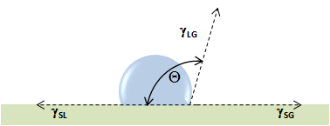.**

זווית המגע היא הזווית שנוצרת בין הנוזל ובין שלושת גבולות החומר (מוצק נוזל וגז). את צורת הטיפה מכתיבים שלושת הכוחות של מתח הפנים המסומנים ב**איור מס' 1**. זווית המגע מלמדת על **יחסי הגומלין האנרגטיים שבין המשטח והנוזל.** (תיאור מפורט יותר של זווית המגע ושל ניסוחה המתמטי מוצג בנספח מס' 1 לניסוי ד'.)

**איור מס' 1 –** מדידה של זווית מגע סטטית בין טיפת מים ומשטח מוצק שטוח שעליו היא מונחת.

(תמונה: iNANO, אוניברסיטת ארהוס, Creative Commons Attribution SHareAlike 3.0)

את זווית המגע θ אפשר למדוד בעזרת מכשיר שנקרא **גוניומטר** (מד-זווית) של זוויות מגע. מכשיר זה מאפשר מדידה סטטית של זוויות מגע. מניחים טיפת מים על המשטח הנבדק, ומודדים את זווית המגע θ ידנית, או בעזרת מכשור דיגיטלי – מפיקים תמונה דיגיטלית של הטיפה ומפעילים עליה תוכנה ייעודית המודדת את הזווית.

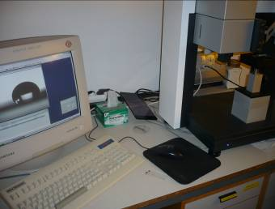 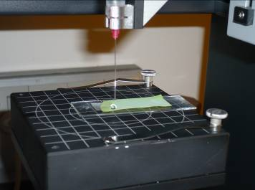 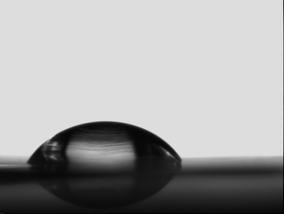

**איור מס' 2 –** גוניומטר זוויות מגע עם אפשרות למדידה דיגיטלית. (תמונה: iNANO , אוניברסיטת ארהוס, Creative Commons Attribution ShareAlike 3.0)

**אפשר לסווג משטחים לפי זוויות המגע שהם יוצרים עם טיפות מים, כמפורט בטבלה שלהלן.**

|  |  |  |
| --- | --- | --- |
| **זווית מגע** | **סיווג** | **דוגמה** |
| **סביבות 0** | סופרהידרופילי | טיטניום חמצני מוקרן באולטרה-סגול |
| **קטנה מ-30 מעלות** | הידרופילי | זכוכית |
| **בין 30 ל-90 מעלות** | תחום ביניים* | אלומיניום |
| **90 עד 140** | הידרופובי | פלסטיק |
| **גדולה מ-140 מעלות** | סופר הידרופובי | עלה של לוטוס |

*אם הזווית קרובה ל-30, המשטח מוגדר הידרופילי, אם היא קרובה יותר ל-90 הוא מוגדר הידרופובי.

**ככל שזווית המגע גדולה יותר, כך המשטח הידרופובי יותר.** תחשבו על טיפת מים המונחת על משטח זכוכית: טיפת המים מתפשטת ומשתטחת כמעט לגמרי על הזכוכית, וזווית המגע תהיה אפוא קרובה ל-0 מעלות. טיפת המים תהיה שטוחה עד כדי כך שקשה למדוד את זווית המגע. ברוב המשטחים ההידרופיליים טיפות מים ייצרו זווית מגע בין 0 ל-30 מעלות. אם מניחים את הטיפה על מוצק פחות הידרופילי, כמו מתכת, זווית המגע יכולה להגיע ל-90 מעלות ויותר, תלוי בחומר. חומרים הידרופוביים מאוד יכולים להתאפיין בזווית מגע של 150 מעלות, וחלקם אפילו מתקרבים ל-180 מעלות. משטחים כאלה נקראים סופרהידרופוביים. על פני שטח כאלה, טיפת המים פשוט מונחת ככדור כמעט מושלם, וההתרטבות זניחה.

**משטחים המכילים מבני ננו מתאפיינים בזוויות מגע גדולות מאוד בדרך כלל, עד כדי סופרהידרופיות.** כדי להבין מדוע, אפשר לדמיין משטח בעל חספוס-ננו כמורכב מהרבה עמודים קטנטנים, בדומה למיטת פקיר. כשטיפה נחה על "מחצלת" העמודים הזאת, חלק גדול משטח הפנים שלה נוגע רק באוויר בעצם. במקרה המוקצן שבו טיפה אחת של מים מרחפת חופשית באוויר, צורת הטיפה תהיה כדורית לגמרי (θ = 180(. ובמקרה של טיפת מים המונחת על משטח שחלקו אוויר, ככל שחלקו היחסי של האוויר בשטח הפנים גדול יותר, כך תתקרב צורת הטיפה לכדור מושלם (ראה תיאור מתמטי של התופעה בנספח מס' 1)

**2)** **ללמוד מהטבע: אפקט הלוטוס (Lotus Effect®)**

מהנדסי חומרים משתמשים זה שנים במיני כימיקלים לשינוי תכונותיהם של פני שטח. דוגמה נפוצה היא השימוש בסילאנים (silanes) על משטחי זכוכית כדי לעשות אותם הידרופוביים יותר.

**עצה למורה:** דוגמה פשוטה שאפשר להציג בכיתה היא כלי מטבח ממתכת המצופים בטפלון, שהוא סוג של פלסטיק, כדי למנוע הידבקות של מזון בבישול.

אבל למרות מאמצי החוקרים, באמצעות טיפולים כימיים של פני השטח אפשר להשיג רק הידרופוביות. כדי לקבל סופרהידרופוביות צריך לשנות את הטופוגרפיה של פני השטח (לפרטים ר' את קובץ נספח 1).

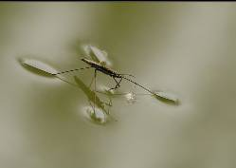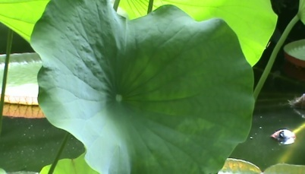**יש משטחים טבעיים שהם סופר הידרופוביים. בצמחים ניתן למצוא מיני עלים למשל שהם סופר הידרופוביים, כמו עלה הלוטוס. גם אצל בעלי חיים, ישנם משטחים הידרופוביים, לדוגמה משטחים בקצות רגליהם של חרקים שמאפשרים להם ללכת על פני מים.**

**איור מס' 3 –** שתי דוגמאות למשטחים טבעיים שמתאפיינים באפקט הלוטוס. בצד שמאל, חרק מהלך על מים (תמונה: איזבלה רזקובה, Wiki commons Creative Commons Attribution ShareAlike 3.0); בצד ימין עלה של צמח הלוטוס (תמונה: iNANO, אוניברסיטת ארהוס, Creative Commons Attribution ShareAlike 3.0)

אפקט הלוטוס מתואר בפרוטרוט בפרק 2 של יחידה 1 "חומרי ננו טבעיים".

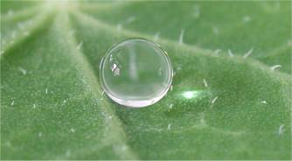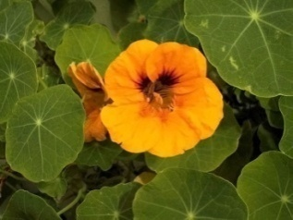**הסופרהידרופוביות של עלי הלוטוס** נחקרה לעומק. הלוטוס (Nelumbo Nucifera) הוא צמח אסיאתי שאחת התכונות המייחדות אותו היא שעליו תמיד נקיים, גם בסביבות גידול בוציות. עלי הלוטוס דוחים מים במידה יוצאת דופן. הם סופר הידרופוביים. הלוטוס אינו היחיד; ה-Nasturtium-Tropaeolum (כובע הנזיר) וסוגים אחדים של צמחי קאנות

**איור מס' 4 –** משמאל, כובע הנזיר (תמונה: Wiki commons, Creative Commons Attribution ShareAlike 3.0); בצד ימין, טיפת מים על עלה של כובע הנזיר. (תמונה: א' אוטן וס' הרמינגהאוס, גטינגן, גרמניה, רשת NISE, תדפיס בכפוף לתנאי רשת NISE.)

**מה "ננו" בזה?**

עלים הדוחים מים ב"אפקט הלוטוס" נבחנו במיקרוסקופ אלקטרוני סורק, והתגלה שעל פניהם מצויים ננו-גבישים שעוותיים. **הגבישים האלה מהווים שכבה דוחת מים, והדחייה מתחזקת עוד יותר בשל חספוס פני השטח. התוצאה היא משטח סופרהידרופובי בעל זווית מגע של 150 מעלות בערך.** טיפות מים שבאות במגע עם עלה כזה, נוגעות בעיקר באוויר. לכן הן מתכדררות, מתגלגלות מטה ונופלות מהעלה. בתמונה שלמטה מוצג עלה של צמח הגרגר בהגדלה הולכת וגדלה. התמונה הימנית ביותר אפשר לראות **גבישי ננו שגודלם כמה עשרות ננומטרים.**

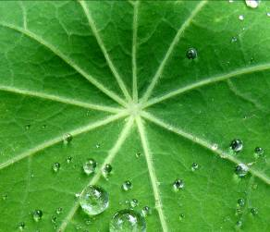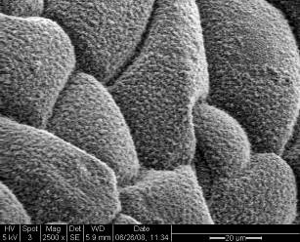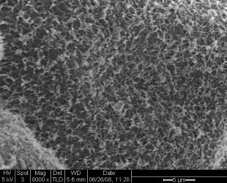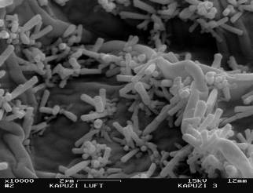

A B C D

**איור מס' 5 –** עלה של כובע הנזיר תחת סדרה של הגדלות. לאחר ההגדלה השלישית (בתמונה הימנית ביותר) אפשר לראות את הננו-גבישים המצויים על פני השטח של העלה. (תמונות: A: א' סינדר, Exploratorium; B ו-C: א' מרשל, אוניברסיטת סטנדפורד; D: א' אוטן וס' הרמינגהאוס, גטינגן, גרמניה. כל התמונות שייכות לרשת NISE, [www.nisenet.org](http://www.nisenet.org), בתדפיס הכפוף לתנאי רשת NISE.)

וכך, טיפות המים מתגלגלות מהעלה וסוחפות איתן את הלכלוך, כמתואר ב**איור מס' 6**. בזכות התוצא הזה, המכונה ניקוי עצמי (self-cleaning), עלה הלוטוס נקי ודוחה לכלוך.

מזהמים הנמצאים על פני העלה (הגדולים על פי רוב ממבני הננו שבעלים), יושבים על קצות ה"עמודים" של המשטח המחוספס. כשטיפת המים מתגלגלת על מזהם כזה, היא מסירה אותו מעל פני העלה.

**איור מס' 6 –** למעלה, תרשים המתמצת את הקשר בין חספוס של משטח ובין ניקוי עצמי. הטיפה הכדורית, בחלק העליון של האיור, סוחפת את הלכלוך. ואילו הטיפה התחתונה משאירה אותו במקומו.  
למטה, ייצוג גרפי של מזהמים וטיפות מים על עלה לוטוס (תמונה: ויליאם ת'יילייק, Wiki commons, Creative Commons ShareAlike 3.0)

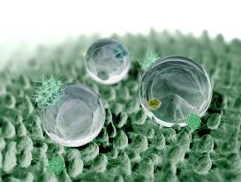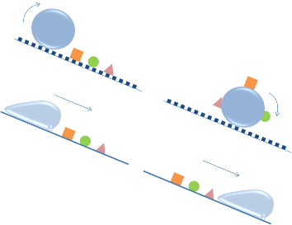

**3) חומרים חדשים בהשראת הלוטוס**

אפקט הלוטוס סיפק **השראה להמצאתם של חומרים חדשניים** לשימושים שונים כמו חומרי צבע, חומרי ציפוי ובדים. ההבנה שתכונות חומר ופני שטח מסוימות יכולות להביא לדחיית מים היא הבנה חשובה ושימושית מאוד. מהנדסי החומרים עובדים היום על הפיכתם של חומרים מסוגים שונים לסופרהידרופוביים. תחומי היישום העיקריים הם:

- **ציפויים ידידותיים לסביבה** ובדים שאינם מתלכלכים ו**מצריכים פחות ניקוי**. ביניהם, צבעים חיצוניים לבתים, טקסטיל (לרבות בדים לתעשיית הביגוד) וציפויים היגיינים. היתרון היחסי של כל החומרים האלה הוא שהם זקוקים לפחות ניקיון ולפיכך חוסכים בחומרי ניקוי ובמים, וגם הסביבה יוצאת נשכרת.

- **שיפור פעולתם של תאי שמש (יישום בתחום האנרגיה).** אחד החסרונות של טכנולוגיית התאים הסולריים הוא שהתאים נמצאים בחוץ ונוטים להתלכלך. שכבת הלכלוך ממסכת את האזורים הפעילים של התאים הפוטו-וולטאים וגורעת מיעולתם ומתקופת שמישותם. ציפוי הלוחות הסולריים בציפוי סופרהידרופובי יעזור להם להישאר נקיים הרבה יותר. בזכות חספוס הציפוי, בסדר הגודל ננו, הוא שקוף לקרינת על-סגול – אלמלא כן היה משבש את פעולת התאים בעצמו. הציפוי הסופרהידרופובי גם עמיד, מה שמאריך את תוחלת חייו של הלוח הסולרי עוד יותר.

**מוצרים מסחריים שייבחנו בתרגיל זה:**

**1. NANO-TEX®**

בהרבה מקרים אי-הירטבות היא יתרון; למשל בגדים, שלעיתים קרובות מוכתמים בנוזלים (מיץ, קפה וכולי) ומוצקים (חרדל, קטשופ ודומיהם). יש חברות, כמו Nano-Tex Inc. ("ננו-טקס"), המכניסות היום לשימוש מסחרי בדים מחומרים סופרהידרופוביים מהונדסים (**איור מס' 7**).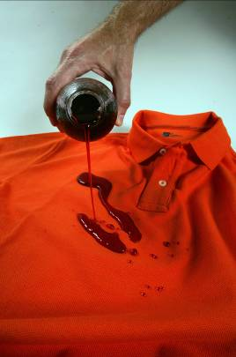

הסופרהידרופוביות נוצרת בזכות "ננו-ריסים" המכסים את פני הסיבים שמהם עשוי הבד.

**ביחידת ניסוי זאת, התלמידים ינתחו ויבדקו בד סופרהידרופובי מתוצרת ננו-טקס (Nano-Tex® resist Spills fabric) וישוו אותו לעלה לוטוס אמיתי.**

**איור מס' 7 –** נוזל נשפך על בד Nano-Tex®. (תמונה: Nano-Tex Inc., זכויות יוצרים Nano-Tex Inc.)

**איך זה עובד?** הבד של ננו-טקס מחקה את אפקט הלוטוס. האפקט מושג באמצעות אינספור זיפים, או ריסים, קטנטנים המכסים את סיבי הבד. אין כאן שימוש אפוא בציפוי על פני השטח (שכביסה והזעה עלולות לפגום בו), אלא בסיבים המהונדסים ברמת הננו. החומר המתקבל הוא סופרהידרופובי, כפי שניתן לראות על פי זווית המגע המוצגת ב**איור מס' 8**. להשוואה, מוצגת תמונה ובה נראית זווית המגע של עלה לוטוס.

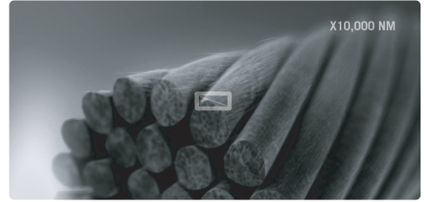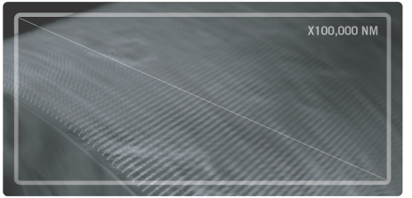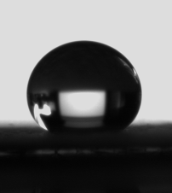

NANO-TEX

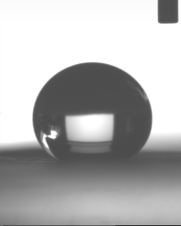

LOTUS

**איור מס' 8 –** תמונה ברזולוציה גבוהה של בד מתוצרת ננו-טקס (תמונה: חברת ננו-טקס, זכויות יוצרים Nano-Tex Inc); בצד ימין, תמונות המציגות את זוויות המגע של בד מתוצרת ננו-טקס ושל עלה לוטוס (תמונות: iNANO, אוניברסיטת ארהוס, Creative Commons Attribution ShareAlike 3.0).

**הערה:** Nano-Tex® Resist Spills fabric משמש בכמה מוצרים מסחריים. באתר [www.nano-tex.com](http://www.nano-tex.com) תוכלו למצוא מידע נוסף על אודות הבד הזה ורשימה של מותגים הכוללים אותו במוצריהם. יש חברות אחרות המפתחות בדים עמידי הכתמה ובדים משופרים אחרים באמצעות הנדסת ננו. פרטים נוספים אפשר למצוא ברשימת המצאי שבדף אינטרנט זה: <http://www/nanotechproject.org/inentories/consumer>.

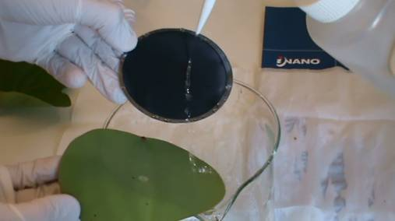**2.** **סיליקון נקבובי**

חומר נוסף שמתנהג באופן דומה הוא חומר מ**סיליקון נקבובי** שנמצא בתהליך מחקר ופיתוח במעבדות iNANO. **אי אפשר לספק לתלמידים את החומר ממש**. **מצורף סרטון שאותו יש להראות בכיתה** (NANOYOU Video 4 – Lotus Effect® part 2).

כאמור, משטחים (ובדים) המהונדסים לסופרהידרופוביות כוללים מעין סיכות או זיפים זעירים, בהשראת מבנה הננו של עלה הלוטוס. מידת הנקבוביות של המבנים והריווח בין אותם זיפים הם שקובעים את תכונות ההתרטבות של החומר. החומר המוצג בסרטון הוא בעל זווית מגע של 167 מעלות. הסופרהידרופוביות שלו נובעת מתוואי המיקרו\ננו המיוחד של פני השטח שלו.

איור מס' 9 – **תמונה מתוך סרטון מס' 4 של** NANOYOU**- "אפקט הלוטוס חלק 2". כאן משווים בין עלה של לוטוס לפיסה של סיליקון (צורן) נקבובי. (תמונה: ל' פיליפוני,** iNANO **אוניברסיטת ארהוס,** Creative Commons Attribution ShareAlike 3.0**)**

**חומרי קריאה נוספים למורה:** פרק 2 "חומרי ננו" ופרק 5 "סקירה של חומרי ננו" ביחידה 1; פרק 2 "יישומי הננוטכנולוגיה: סביבה" ופרק 3 "יישומי הננוטכנולוגיה: אנרגיה" ביחידה 2 של "ערכת NANOYOU להכשרת מורים בננוטכנולוגיה".

**על אודות תרגיל זה:**

**חלק 1 – הבנה של תכונות פני השטח, מהידרופיליות ועד סופרהידרופוביות**

בשביל ויזואליזציה של מושג ההידרופוביות והידרופיליות של משטחים, התלמיד יצטרך להכיר וללמוד על:

1א' – צורת הטיפה: להתבונן בפרופילים השונים שמקבלות טיפות מים על פני משטחים שונים, ולהשוות ביניהן

1ב' – הרעיון של חומר "אוהב מים" ו"שונא מים": מחומרים הידרופיליים ועד סופר הידרופוביים

1ג' – החלקת הטיפה: צפיה בטיפות מים המחליקות, או מתגלגלות, על פני משטחים הידרופוביים וסופרהידרופוביים

**חלק שני – התבוננות בחומר ננוטכנולוגי שימושי**

כדי ללמוד על תכונותיהם של חומרים חדישים שהונדסו באמצעות ננוטכנולוגיה לכלל סופרהידרופוביות, התלמידים יצטרכו להכיר וללמוד על:

2א' – התנהגות במגע עם מים: השוואה בין צורתה של טיפת מים על פיסת Nano-Tex® ועל בד כותנה רגיל

2ב' – התנהגות במגע עם נוזלים אחרים

שלב ראשון: בדיקה והשוואה של "אפקט ההכתמה" של מיני נוזלים במגע עם בדים שונים.

שלב שני: בדיקה והשוואה של "אפקט הלכלוך" (עמידות לאדמה אורגנית) של בדים שונים.

שלב שלישי: בדיקה והשוואה של "מידת הניקיון" (במים קרים וסבון) של בדים שוני.

**דרכי הוראה אפשריות**

**פעילות מקדימה: הדגמה ודיון**

**הדגמה**

* מזוג מעט מים על שולחן המורה ושאל את התלמידים:

"איך מגיבים המים למגע עם השולחן?" [תאר את מה שאתה רואה], "אם היינו שופכים כוס מים על מגבת, התוצאה היתה שונה? באיזה אופן?" [הדגם זאת]

**דיון**

- האם זה מה שציפיתם שיקרה?

- איזו תכונה יכולה לשמש להשוואה בין שתי התגובות?

[](http://images.google.com/imgres?imgurl=http://www.oasisdesign.net/images/img_content/TipJar.jpg&imgrefurl=http://www.oasisdesign.net/greywater/law/&usg=__WmQ5sPqFWCX3tgHyAgwzopxJtjs=&h=423&w=284&sz=67&hl=en&start=5&um=1&itbs=1&tbnid=9C6IH3yZ6DvpkM:&tbnh=126&tbnw=85&prev=/images?q=tip&um=1&hl=en&sa=N&tbs=isch:1)

כתוב את תשובות התלמידים על הלוח בלי להגיב. חלק את הכיתה לקבוצות כדי לערוך את הניסוי המתואר להלן.

**חומרים**

- משטחים לבדיקה:

* 1 לוחית זכוכית של מיקרוסקופ

* 1 פיסת פלסטיק שטוחה בגודל 10 על 10 סנטימטרים (אפשר למשל לגזור אותה מיריעת פלסטיק חלקה כמו שמרדף, חוצץ או קלסר. אפשר גם להשתמש בתקליטור.)

* 1 ריבוע שטוח של נייר אלומיניום 10 על 10

* 1 נייר סינון

- בדים להשוואה (חתיכות של 10 על 10 סנטימטר בערך):

* 3 חתיכות של Nano-Tex® Resist Spills

* 3 דוגמאות של בד כותנה 100%

* 2 דוגמאות של בד סינתטי, או מעורב כותנה-פוליאסטר (בניסוי המתואר להלן השתמשנו בבד מעורב – 70% פוליאסטר 30% כותנה)

- מכתימים לבחירה:

* 1 כוס מים

* 1 כוס מיץ ו\או כוס קוקה קולה

* 1 כוס חומץ בלסמי או יין

* 1 כוס שמן בישול

* 1 כף קטשופ

* 1 כף חרדל

* 1 כף מיונז

* אדמה (כמה חופנים)

- עלי צמחים (אפשר ללקטם מגינת בית הספר או להביא מהבית):

* עלה אחד של צמח נפוץ כמו קיסוס לדוגמה

* פיסה אחת של עלה של לוטוס או של כובע הנזיר (Nasturtium), ניתן להשתמש גם בעלים של קאנות (כדאי לוודא קודם שהסוג שנבחר הוא סופרהידרופובי), ובעדיפות אחרונה ניתן להשתמש בסוגים של אלוורה (הבעיה איתם מבחינת הניסוי היא שהם עבים ולא ישרים, ולכן קשה להניח עליהם את טיפות המים מבלי שיתגלגלו). כדאי להקפיד להמעיט במגע עם החלק העליון של העלה, כדי לא להרוס את המבנים).

- בקבוק מעבדה עם מים

- פיפטה להזלפת המכתימים הנוזליים וכלי פלסטיק כלשהו למריחת המכתימים המוצקים יותר

- דלי ובו אבקת כביסה ומים (אפשר שהוא ישמש את הכיתה כולה)

- 1 טוש

- כמה כוסות פלסטיק בשביל המים והמכתימים

- כמה צלחות פלסטיק שבהן יונחו החומרים בעת בדיקתם

- דבק-נייר ומספריים

**דגש בטיחות:** ניסוי זה אינו כולל כימיקלים, אלא רק נוזלים ומוצקים המצויים בכל בית. אבל הוא יכול לגרום להכתמה של עור וציוד. לכן יש לשטוף היטב את הידיים ואת המשטחים לאחר הניסוי. יש להגן כפי הצורך על הבגדים ולהשתמש בכפפות ובמשקפי מגן. יש לאגור את כל המים והנוזלים בכלי זכוכית או פלסטיק ולשפוך אותם לכיור. כל הניסויים הם על אחריות המנסה בלבד. אוניברסיטת ארהוס (iNANO) וקונסורטיום NANOYOU בכללותו אינם נושאים באחריות לכל נזק או הפסד שייגרם מביצוע הניסויים המתוארים בזאת.

**מהלך הניסוי**

כעת נבחן כמה חומרים. נתחיל בנפוצים שבהם ונסיים בחדישים והמיוחדים. כשבודקים את התנהגות החומרים במגע עם מים ונוזלים אחרים, יש להניח את משטח החומר בצלחת פלסטיק כדי שהנוזל לא יישפך על השולחן ועל הרצפה. **יש לרוקן את הצלחת לאחר כל שלב בניסוי.**

**חלק ראשון – הבנה של תכונות משטחים, מהידרופיליות ועד סופרהידרופוביות**

**1א' – צורת הטיפה**

צפיה בצורתה של טיפת מים על פני משטחי חומר שונים, והשוואה בין הצורות.

**הנח את שש המשטחים שייבדקו בצלחות פלסטיק. המשטחים הם לוחית זכוכית, פיסת פלסטיק, פיסה של נייר אלומיניום, פיסה של נייר סינון, עלה אחד של גרגר או של לוטוס. הזלף שתי טיפות מים על כל משטח.**

שאלה 1: איזה צורה מקבלת טיפת המים על כל משטח ומשטח? מלאו את הטבלה:

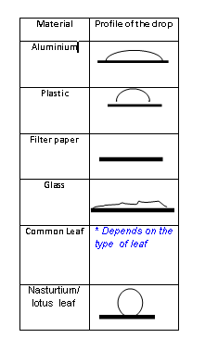

עלה של כובע הנזיר או של לוטוס

תלוי בצמח שממנו נלקח

עלה מצוי

זכוכית

נייר סינון

פלסטיק

אלומיניום

פרופיל הטיפה

חומר

שאלה 2: תארו במילים שלכם את ההבדל בצורות הטיפה.

[תשובה: בכמה מהחומרים הטיפה שטוחה יותר ואילו על גבי עלה הלוטוס\כובע הנזיר, הטיפה כדורית. נייר הסינון יוצא דופן מפני שבו המים נספגים כליל.]

* מהי לדעתכם הסיבה להבדלים האלה?

**הערה:** חשוב לעורר עניין בתלמידים באמצעות שאלות מאתגרות. אין לצפות שהתלמידים ידעו את התשובה הנכונה במדויק. תן דעתך, האם הם מייחסים את הצורות השונות לתכונות פיזיקליות\כימיות של החומרים, או למידת החספוס של פני השטח.

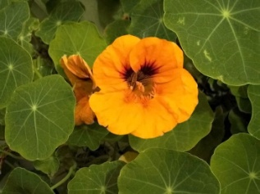[](http://images.google.com/imgres?imgurl=http://www.oasisdesign.net/images/img_content/TipJar.jpg&imgrefurl=http://www.oasisdesign.net/greywater/law/&usg=__WmQ5sPqFWCX3tgHyAgwzopxJtjs=&h=423&w=284&sz=67&hl=en&start=5&um=1&itbs=1&tbnid=9C6IH3yZ6DvpkM:&tbnh=126&tbnw=85&prev=/images?q=tip&um=1&hl=en&sa=N&tbs=isch:1)

אם אפשר, הבא עלה של לוטוס מגן בוטני נגיש. אם זה לא מסתייע, אפשר להשתמש בעלים אחרים, כדוגמת עלה כובע הנזיר אפשר לקנות צמחי כובע הנזיר או זרעים במשתלות באביב. אפשר לגדלו בעציץ בינוני. אם גם צמח זה לא נגיש, עלה של סוגים שונים של כרוב גם הוא תחליף טוב (ודאו קודם שהסוג שאתם בוחנים הוא סופרהידרופובי), אם כי האפקט קצת פחות מודגש.   
אם השגת העלים אינה מתאפשרת, הראה לתלמידים את החלק הזה של הניסוי באמצעות הסרטון **NANOYOU Video 3: Lotus Effect® - Part 1**.

*אפשר להוריד את הסרטון בפורטל NANOYOU: http//www.nanoyou.eu/

**1ב' – מאוהבי מים עד שונאי מים**

מיין את החומרים מהידרופילי לסופרהידרופובי

שאלה 3: כעת מלאו את החלקים החסרים בטבלה שלמטה על סמך מה שלמדתם בשאלה מס' 1.

|  |  |  |  |
| --- | --- | --- | --- |
| **פרופיל הטיפה** | **זווית המגע במעלות** | **סיווג המשטח** | **חומר** |
| water 3 | drop1 | *הידרופילי* | *זכוכית* |
| Aluminium 1 | drop2 | *סוג ביניים* | *אלומיניום* |
| plsatic sheet 2 | drop3 | *הידרופובי* | *פלסטיק* |
| lotus2 | drop4 | *סופר הידרופובי* | *עלה של גרגר* |

שאלה 4: נייר הסינון התנהג באופן שונה משאר החומרים, מה השוני?

שלא כמו חומרים אחרים, נייר הסינון ספג את המים.

שאלה 5: איך לדעתכם אפשר לקבוע אם נייר הסינון הוא הידרופובי או הידרופילי?

בדרך כלל קובעים זאת לפי צורת הטיפה (זווית המגע). בנייר הסינון, המים נספגו ואי אפשר למדוד את זווית המגע. אבל עצם הספיגה של המים מלמדת שהוא **הידרופילי**, שהרי הוא **"אוהב מים"**.

**1ג' – תנועת הטיפה**

צפיה בתנועת הטיפות על פני משטחים הידרופוביים

**הרם מעט את קצה שני המשטחים ההידרופוביים ביותר (עלה הגרגר אמור להיות אחד מהם). בעזרת כף או פיפטה, מזוג עליהם מים. צפה עם התלמידים בהתגלגלות הטיפות על פני המשטח.**

(יש לאסוף את המים בכלי ולהחזיק בקרבת מקום מגבוני נייר)

שאלה 6: האם טיפות המים מרטיבות את פני השטח? (כלומר, האם נשארים מים על המשטח לאחר שמפסיקים למזוג?) התייחס לכל משטח ומשטח בתשובתך.

המים מרטיבים את כל המשטחים, לרבות העלה הרגיל, למעט עלה הגרגר\לוטוס.

שאלה 7: האם טיפות המים מתגלגלות על המשטח או מחליקות על פניו?

הטיפות מחליקות על כל המשטחים, לרבות העלה הרגיל, למעט עלה הגרגר\לוטוס, עליו מתגלגלות הטיפות כחרוזים.

שאלה 8: האם אפשר לגרום לטיפה לעמוד במקומה על פני המשטח? האם זה קל או קשה לביצוע?

שלא כמו בחומרים אחרים, קשה מאוד לאזן טיפה עם עלה של גרגר או של לוטוס. הטיפה מתנהגת כמו חרוז קטן, וקשה מאוד לייצבה. זה מוכיח שהמשטח הידרופובי מאוד.

שאלה 9: על פי התצפיות והמידע שאספתם, איזה מבין שני המשטחים הידרופובי יותר? נמקו.  
האם מסקנה זו עולה בקנה אחד עם סיווג המשטחים על סמך צורת הטיפה?

עלה הגרגר\לוטוס הוא ההידרופובי ביותר, משום שעל פניו טיפות המים מתנהגות כמו חרוזים.  
כן, זה מתאים לצורה הכדורית של הטיפה ולזווית המגע הגדולה.

שאלה 10: כיתבו את המסקנות שהסקתם מהחלק הראשון של הניסוי.

**מסקנות אפשריות:**

* על פני משטחי חומר שונים, טיפות מים מקבלות צורות שונות (החל מטיפה שטוחה הנמרחת על משטחי זכוכית ועד טיפה כדורית כמעט לחלוטין הנחה על פני עלה של גרגר או של לוטוס).
* פרופיל הטיפה נאמד על פי זווית המגע שבין הטיפה והמשטח (זווית המגע היא הזווית הנוצרת בין גבול הטיפה ופני המשטח המוצק.)
* אפשר למיין חומרים על פי זווית המגע שהם יוצרים עם טיפות מים (הידרופיליים, הידרופוביים וסופרהידרופוביים). ככל שהזווית גדולה יותר, כך החומר הידרופובי ("שונא מים") יותר.
* יש בטבע משטחים סופרהידרופוביים, לדוגמה, עלים מסוימים כדוגמת עלה כובע הנזיר ועלה הלוטוס.

**סיכום וסיום**

* הזכר את הפעילות המקדימה:  
  אילו תכונות הציעו התלמידים להשוואה בין שתי ההדגמות? האם הן שונות מהתכונות שנבחנו בניסוי?
* הראה את הסרטון NANOYOU Video 3: Lotus Effect® - Part 1 (אפשר להוריד אותו בפורטל NANOYOU בכתובת <http://www.nanoyou.eu/>)  
  * דיון:  
  - בקש מהתלמידים להציע יישומים שימושיים לחומרים הידרופוביים שכאלה (כמו עלה הלוטוס).
* השתמש בסיכום לבחינת התלמידים (הערכה מסכמת).לדוגמה:

1. טיפות מים הנמצאות על גבי משטחים מסוגים שונים מתאפיינות בצורה שונה במבט מהצד. צייר את הפרופילים השונים שהטיפות מקבלות.

2. פרופיל הטיפה מכומת על ידי מדידת זווית המגע שלה. (זווית המגע היא הזווית הנוצרת בין הטיפה למשטח)

סמן את זווית המגע בשרטוטים אלה:

3. הסבר את הקשר בין זווית המגע ובין תכונת ההתרטבות של פני השטח. לחלופין, סווג חומרים אלה לפי זווית המגע שלה עם טיפות מים: זכוכית, עלה לוטוס, אלומיניום.

**חלק שני – ניתוח של חומר ננוטכנולוגי שימושי**

בחלק זה של הניסוי ייבחן החומר Nano-Tex® ש"אפקט הלוטוס" והניקוי העצמי הוענקו לו באמצעות הנדסת חומרים.

**2א' – התנהגות במגע עם מים**

**הנח פיסה אחת של Nano-Tex® Resist Spills[1] ופיסה אחת של בד כותנה רגיל בצלחת פלסטיק ומזוג עליהן מעט מים.**

שאלה 11: לאיזה מהחומרים שראינו בחלק 1א' דומה בד הננו-טקס בהתנהגותו? מה הדמיון? לאיזה חומר דומה בד הכותנה?

[תשובה: הננו-טקס מתנהג כמו עלה הלוטוס\כובע הנזיר; טיפות המים מתכדררות על פניו. בד הכותנה דומה לנייר הסינון; הוא סופג את המים.]

שלב 1: בדיקה והשוואה של "אפקט ההכתמה" של מיני נוזלים על בדים מסוגים שונים.

**בדיקת השפעתם של נוזלים (קוקה קולה, חומץ, שמן...) ומוצקים למחצה (מיונז, חרדל ודומיהם) על בדים שונים.**

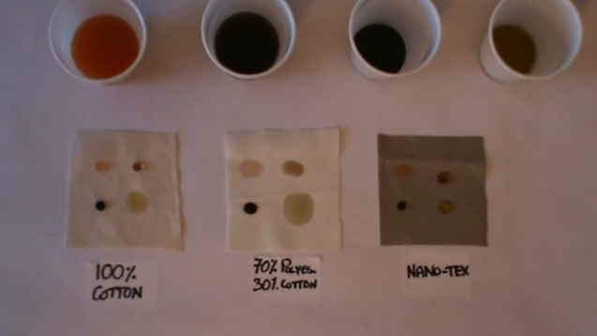

שאלה 12: רשמו את התצפיות בטבלה המצורפת.

בכל משבצת, התייחסו לשני היבטי התנהגות. כל היבט מתחלק לשלוש אפשרויות:

**נספג:**  כלל לא, קצת, במידה רבה

**מכתים:** כלל לא, קצת, במידה רבה

[](http://images.google.com/imgres?imgurl=http://www.oasisdesign.net/images/img_content/TipJar.jpg&imgrefurl=http://www.oasisdesign.net/greywater/law/&usg=__WmQ5sPqFWCX3tgHyAgwzopxJtjs=&h=423&w=284&sz=67&hl=en&start=5&um=1&itbs=1&tbnid=9C6IH3yZ6DvpkM:&tbnh=126&tbnw=85&prev=/images?q=tip&um=1&hl=en&sa=N&tbs=isch:1)

כדאי להטיל על כל קבוצה של תלמידים בדיקה של "זמן חשיפה" אחר. כך יוכלו התלמידים לבדוק את ההכתמה לאחר 5 דקות, 10 דקות וכולי.

|  |  |  |  |  |  |
| --- | --- | --- | --- | --- | --- |
| **זמן חשיפה למכתים נוזלי_______ שניות (יש למלא)** | | | | | |
|  | **נוזל מס' 1** (דוגמה: מיץ) | **נוזל מס' 2** (דוגמה: שמן) | נוזל סמיך מס' 1  (דוגמה: חרדל) | נוזל סמיך מס' 2(דוגמה: מיונז) | **טוש** |
| **בד כותנה** | ***נספג:*****במידה רבה**  ***מכתים:*****במידה רבה** | ***נספג:*****במידה רבה**  ***מכתים:*****במידה רבה** | ***נספג:*****קצת**  ***מכתים:*****במידה רבה** | ***נספג:*****קצת**  ***מכתים:*****במידה רבה** | ***נספג:*****במידה רבה**  ***מכתים:*****במידה רבה** |
| **בד סינתטי למחצה** | ***נספג:* תלוי בסוג הבד**  ***מכתים:*****תלוי בסוג הבד** | ***נספג:* תלוי בסוג הבד**  ***מכתים:*****תלוי בסוג הבד** | ***נספג:* תלוי בסוג הבד**  ***מכתים:*****תלוי בסוג הבד** | ***נספג:* תלוי בסוג הבד**  ***מכתים:*****תלוי בסוג הבד** | ***נספג:*****במידה רבה**  ***מכתים:*****במידה רבה** |
| **Nano-Tex®**  **(אחד משני הסוגים הנ"ל)** | ***נספג:* כלל לא**  ***מכתים:*****כלל לא** | ***נספג:* כלל לא**  ***מכתים:*****כלל לא** | ***נספג:* כלל לא**  ***מכתים:*****קצת** | ***נספג:* כלל לא**  ***מכתים:*****קצת** | ***נספג:*****במידה רבה**  ***מכתים:*****במידה רבה** |

שאלה 13: האם יש הבדל בין הבדים? אם כן, תארו אותו.

כן. יש הבדל. כל הנוזלים כאילו מונחים על פני הננו-טקס ומתכדררים לחרוזים קטנים. ואילו על פני הבדים האחרים הם מתפשטים במהירות.

שאלה 14: האם כל הכתמים ירדו מהננו-טקס?

[](http://images.google.com/imgres?imgurl=http://www.oasisdesign.net/images/img_content/TipJar.jpg&imgrefurl=http://www.oasisdesign.net/greywater/law/&usg=__WmQ5sPqFWCX3tgHyAgwzopxJtjs=&h=423&w=284&sz=67&hl=en&start=5&um=1&itbs=1&tbnid=9C6IH3yZ6DvpkM:&tbnh=126&tbnw=85&prev=/images?q=tip&um=1&hl=en&sa=N&tbs=isch:1)לא כולם. ננו-טקס (מסוג___) עמיד להכתמה מנוזלים אבל לא עמיד לחלוטין להכתמה של חומרים אחרים (ושל נוזלים סמיכים), כמו חרדל ומיונז. והטוש הכתים אותו במידה רבה.

הננו-טקס יוכתם הרבה פחות משאר הבדים, אבל יתכן שייראו בו עקבות של נוזלים סמיכים (תלוי בסוג הננו-טקס ובמכתימים), את אלה אפשר להסיר בקלות באצבע. את סימון הטוש אי אפשר להסיר כך, אלא רק במים וסבון.

שלב 2 – בדיקה והשוואה של "אפקט הלכלוך" (עמידות לאדמה אורגנית) של בדים שונים

**בדיקת העמידות לאדמה. בשלב זה יושווה בד הננו-טקס לבדים האחרים על פי תגובתם לאדמה אורגנית.**

שאלה 15: האם כל הבדים התלכלכו באותו אופן ובאותה מידה? תארו את ההבדלים.

נראה שכל הבדים מלבד הננו-טקס כמו סופגים את האדמה. חדירתו של הלכלוך אל סיבי הבד ברורה לעין. ואילו במגע עם הננו-טקס, נדמה שהלכלוך נשאר על פני השטח. ובאופן כללי, בד זה מוכתם פחות.

**כעת נסו לנקות את הבדים שנבדקו בידיכם.**

שאלה 16: הצלחתם לנקות את הבדים? האם ניכר הבדל ביניהם? אם כן, איזה בד התנקה הכי בקלות?

בד הכותנה והבד הסינתטי למחצה קשים לניקוי. הלכלוך כאילו לכוד בתוך סיביהם. את הננו-טקס לעומת זה אפשר לנקות במידת מה על ידי שפשוף באצבעות בלבד, ונדמה שהלכלוך אינו נלכד בו.

שאלה 17: יש בד שהצלחתם לנקות לגמרי, כאילו לא התלכלך כלל?

לא. אפילו הננו-טקס הוכתם קצת, אם כי הרבה פחות מהבדים האחרים.

שלב 3 – בדיקה והשוואה של "מידת ההתנקות" (במים קרים וסבון) של בדים שונים.

**בדיקה של קלות הניקוי – כעת נסו לנקות במים קרים וסבון את שלושת סוגי הבדים שנבדקו בכל שלבי הניסוי (כולל אלה שהוכתמו בנוזלים).**

שאלה 18: האם אפשר לנקות את כל פיסות הבד? אם לא, אילו פיסות אפשר?

בד הכותנה והבד הסינתטי למחצה נשארו מוכתמים גם לאחר הכביסה הידנית (מידת ההכתמה של הבד הסינתטי למחצה תלויה בסוג הבד). ניקוי הננו-טקס נראה קל יותר ונושא תוצאות טובות יותר, אם כי בכמה מן הפיסות עדיין אפשר לראות "צל" של כתם.

פיסת הבד היחידה שמתנקה לחלוטין היא פיסת הננו-טקס שנגעה באדמה. בכל האחרות נותרים שאריות של כתמים, בייחוד בזו שנצבעה בטוש.

שאלה 19: איזה בד הכי קל לניקוי?

הבד מתוצרת ננו-טקס

שאלה 20: האם יש סוג של כתם (אחד או יותר) שאינו יורד מהננו-טקס? איזה? מדוע כתם זה עקשן יותר לדעתכם?

[](http://images.google.com/imgres?imgurl=http://www.oasisdesign.net/images/img_content/TipJar.jpg&imgrefurl=http://www.oasisdesign.net/greywater/law/&usg=__WmQ5sPqFWCX3tgHyAgwzopxJtjs=&h=423&w=284&sz=67&hl=en&start=5&um=1&itbs=1&tbnid=9C6IH3yZ6DvpkM:&tbnh=126&tbnw=85&prev=/images?q=tip&um=1&hl=en&sa=N&tbs=isch:1)הכתם שקשה להסירו מהננו-טקס הוא כתם הטוש. הצבע של הטוש מכיל כימיקלים שקשה מאוד להרחיקם.

הננו-טקס עשוי להיראות נקי מאוד, אבל לא לגמרי. הדגש עובדה זו כי חשוב לזכור ש**"ננו זה לא קסם"**. אפילו בד זה יזדקק לניקוי כלשהו, אבל הוא יחסוך הרבה עבודה וחומרי ניקוי.

שאלה 21: כתבו את מסקנותיכם מן החלק השני של הניסוי.

מסקנות אפשריות:

* אפקט הלוטוס נותן השראה לחומרים מלאכותיים חדשניים כדוגמת בדי Nano-Tex®.
* החומרים החדישים האלה דוחים מים בחוזקה. הם מועדים פחות להכתמה ומצריכים פחות ניקוי בזכות הנדסת הננו של פני השטח שלהם.
* פני שטח סופרהידרופוביים טבעיים כוללים גם הם ננו-מבנים.
* **פני שטח הידרופוביים בעלי ננו-מבנה מהווים שכבה דוחת מים שכופה על הטיפות צורה כדורית ומכריחה אותן להתגלגל מעל פני המשטח.**

שאלה 22: אילו יישומים אפשריים יכולים להיות לחומרי ננו?   
**(השווה בין התשובות וקיים דיון כיתתי)**

בקש מהתלמידים לחשוב על שימושים אפשריים בבדי ננו-טקס ובחומרים סופרהידרופוביים מלאכותיים אחרים.

האם יש שימוש לחומרים סופרהידרופיליים?

האם יש שימוש לשילוב ביניהם? (ראו לדוגמה <http://www.physorg.com/news68824436.html> )

הראה סרטון זה לכיתה: **NANOYOU Video 4: Lotus Effect® - Part 2**

*אפשר להורידו בפורטל NANOYOU שכתובתו <http://www.nanoyou.eu>

[](http://images.google.com/imgres?imgurl=http://www.oasisdesign.net/images/img_content/TipJar.jpg&imgrefurl=http://www.oasisdesign.net/greywater/law/&usg=__WmQ5sPqFWCX3tgHyAgwzopxJtjs=&h=423&w=284&sz=67&hl=en&start=5&um=1&itbs=1&tbnid=9C6IH3yZ6DvpkM:&tbnh=126&tbnw=85&prev=/images?q=tip&um=1&hl=en&sa=N&tbs=isch:1)בסרטון זה התלמידים יראו משטח מהונדס מסיליקון נקבובי שמפתחים היום במעבדות של מרכז iNANO של אוניברסיטת ארהוס. זהו חומר מלאכותי המחקה את תכונותיו של עלה הלוטוס. דון עם התלמידים ביישומים אפשריים שבהם יכול להתעורר צורך בתכונות אלה. לדוגמה:

**- ציפויים ובדים ידידותיים לסביבה** הדוחים לכלוך ומצריכים פחות ניקוי. מדובר בחומרים כדוגמת צבעים חיצוניים של בתים, טקסטילים (לרבות בדים לביגוד) וציפויים היגייניים. היתרון של כל החומרים האלה הוא שהם דורשים פחות ניקיון (ולכן חוסכים בחומרי ניקוי ובמים), והסביבה אף היא יוצאת נשכרת.

[](http://images.google.com/imgres?imgurl=http://www.oasisdesign.net/images/img_content/TipJar.jpg&imgrefurl=http://www.oasisdesign.net/greywater/law/&usg=__WmQ5sPqFWCX3tgHyAgwzopxJtjs=&h=423&w=284&sz=67&hl=en&start=5&um=1&itbs=1&tbnid=9C6IH3yZ6DvpkM:&tbnh=126&tbnw=85&prev=/images?q=tip&um=1&hl=en&sa=N&tbs=isch:1)- **שיפור פעולתם של תאי שמש** (יישום בתחום האנרגיה) - אחד החסרונות של טכנולוגיית התאים הסולריים הוא שהתאים נמצאים בחוץ ונוטים להתלכלך. שכבת הלכלוך ממסכת את האזורים הפעילים של התאים הפוטובולטאים וגורעת מיעולתם ומתקופת שמישותם. ציפוי הלוחות הסולריים בציפוי סופרהידרופובי יעזור להם להישאר נקיים הרבה יותר. הציפוי הסופרהידרופובי גם עמיד לבליה, מה שמאריך את תוחלת חייו של הלוח הסולרי עוד יותר.

**סרטונים ב-Youtube:**

Nice Suit, Bob! Nano-Tex Suit Goes For a Swim

<http://www.youtube.com/watch?v=0hb-G3IfERg>

Coffee vs. Nano-Tex Fabric

<http://www.youtube.com/watch?v=SD8sFVf626g>

Nano-Tex Resists Spills Shirt on Today Show. Nanotechnology

<http://www.youtube.com/watch?v=g9UENE6JMLI>

**קרדיט:**ניסוי זה מבוסס בחלקו על הניסוי המתואר באתר ipse (תחת Programs>Applications Activity) בדף זה: <http://mrsec.wisc.edu/Edetc/IPSE/educators/nanoTex.html>.

**תודות:**אנחנו מודים לחברת Nano-Tex, Inc. על שסיפקה לנו באדיבותה פיסה מתוצרתה (בד חסין להכתמה והרטבה), ותמונות של חומר זה.

מחבר הפרק מבקש להודות לאנטון רסין (iNANO, אוניברסיטת ארהוס, דנמרק) על דוגמית הסיליקון הנקבובי שסיפק, המוצגת בסרטונים שביחידה זו.

1. **הערה:** Nano-Tex® Resist Spills fabric משמש בכמה מוצרים מסחריים. באתר [www.nano-tex.com](http://www.nano-tex.com) תוכל למצוא מידע נוסף על אודות הבד הזה ורשימה של מותגים הכוללים אותו במוצריהם. יש חברות אחרות המפתחות בדים עמידי הכתמה ובדים משופרים אחרים באמצעות הנדסת ננו. פרטים נוספים אפשר למצוא ברשימת המלאי שבדף אינטרנט זה: <http://www/nanotechproject.org/inentories/consumer>.

   אנחנו ממליצים לרכוש בחנות כל בו או באינטרנט חולצה או מכנסיים מננו-טקס (עלות של 40 אירו לערך), ולגזור מהם את הפיסות לניסוי. באתר [www.nano-tex.com](http://www.nano-tex.com) תוכל למצוא מידע נוסף על אודות הבד הזה ורשימה של מותגים הכוללים אותו במוצריהם. אפשר למצוא רשימה של מוצרי צריכה הכוללים ננו-טקס בכתובת זו: <http://www.goolgle.co.ul/products?q=nano+tex&hl=en>. יש מוצרים העשויים מ-Nano-Tex Resist Spills ויש מ-Nano-Tex Resist Spills and Releases Stains. שני סוגי הבד טובים לצורך הניסוי, אבל אפשר שהתוצאות בבדיקת העמידות להכתמה של מוצקים למחצה יהיו שונות במקצת. ראה ב-[www.nano-tex.com](http://www.nano-tex.com) פרטים על ההבדלים הטכניים בין סוגי הבד הללו.